Verkaufsoffene Sonntage: Umkreissuche und Zusatzinformationen statt Städtelisten
Karlsruhe, 25.09.2015. Heiß begehrt, gut besucht, schwer zu finden, fast ausschließlich lokal beworben. Die Rede ist von einer besonderen Attraktion im Einzelhandel: der verkaufsoffene Sonntag. osos-sales.de, die deutschlandweite Sale- und Erlebnisplattform des lokalen Einzelhandels, erweitert seine Laden- und Filial-bezogene Sale- und Event-Umkreissuche um verkaufsoffene Sonntage. Gefunden werden können ab sofort diverse verkaufsoffene Sonntage ab Oktober 2015 bis zum Jahresende. Viele Gewerbevereine und Stadt-Marketing-Organisationen haben bereits Informationsmaterialien in Wort und Bild bereitgestellt, um den Besuchern von osos-sales.de eine attrkative Präsentation dessen zu bieten, was sie in der jeweiligen Stadt erwartet.
In den Monaten April, Mai und September 2015 wurde “verkaufsoffener Sonntag“ in Deutschland an Spitzentagen bis zu 45% öfter gesucht als „Sale“. Verkaufsoffene Sonntage sind im Internet vergleichsweise unterrepräsentiert - auf 2.630.000.000 google-Suchergebnisse für „Sale“ kommen gerade einmal 855.000 Ergebnisse für „verkaufsoffener Sonntag“. Neben der allgemein ansteigenden Informationsbeschaffung über das Medium Internet steigt eben auch die Suche nach lokalen Ereignissen in der deutschen Gesellschaft stetig an.
Die Erweiterung der Sale-Plattform um verkaufsoffene Sonntage hat neben der Beobachtung der Suchanfragen nach Angaben des osos-sales.de-Teams mehrere Gründe: Verkaufsoffene Sonntage sind wichtige Events im Einzelhandel und lassen sich daher optimal in das bestehende Konzept integrieren. Besuchern werden ein neuer Mehrwert und eine Verbesserung der Usability geboten. Von Kunden beworbene Aktionen, die sich auf verkaufsoffene Sonntage beziehen, werden besser gefunden – gut für den Werbenden und gut für den Suchenden.
Gewerbevereine, Stadt-Marketing-Akteure und sonstige Interessensgemeinschaften des lokalen Einzalhandels sind weiterhin dazu aufgerufen, verkaufsoffene Sonntage – sowohl aus dem aktuellen Jahr als auch für das kommende Jahr 2016 – zu melden, sofern diese noch nicht auf der Plattform auffindbar sind. Die Veröffentlichung von verkaufsoffenen Sonntagen ganzer Gemeinden und Städte ist kostenlos. Die Veröffentlichung einer konkreten Aktion eines Stores ist gemäß dem Modell der Plattform erfolgsbasiert kostenpflichtig. Informationen zu den Preisen sind auf der Website einzusehen.
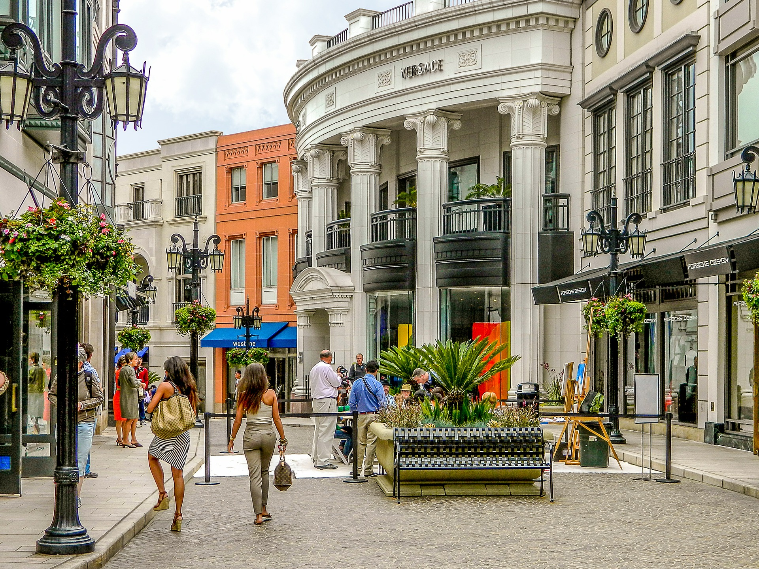
Pressekontakt:
Corinna Beuthner (Geschäftsführerin & PR-Referentin Xtal GbR)
Telefon: 0721 / 94 54 602
eMail: corinna.beuthner@osos-sales.de

Weitere Informationen:
Corinna Beuthner, Christian Beuthner, Robert Wowra
Geschäftsführer Xtal GbR
Im Kloth 54
76228 Karlsruhe
Telefon: 0721 / 94 54 602
eMail: info@be-xtal.com
http://www.be-xtal.com

Vorstellung der Xtal GbR
Die Xtal GbR ist ein Start-up aus Karlsruhe. Als Dienstleister für Wissens- und Brand Management bietet die Xtal GbR individuelle Lösungen für kleine und mittelständige Unternehmen (KMU). Als höchstes Gebot in der eigenen Unternehmensphilosophie hat sich das junge Team, bestehend aus drei Masterstudenten, die Transparenz gesetzt. Über das Kerngeschäft hinaus entwickelt das junge Team innovative Konzepte und Produkte im Bereich Marketing und Kommunikation.

